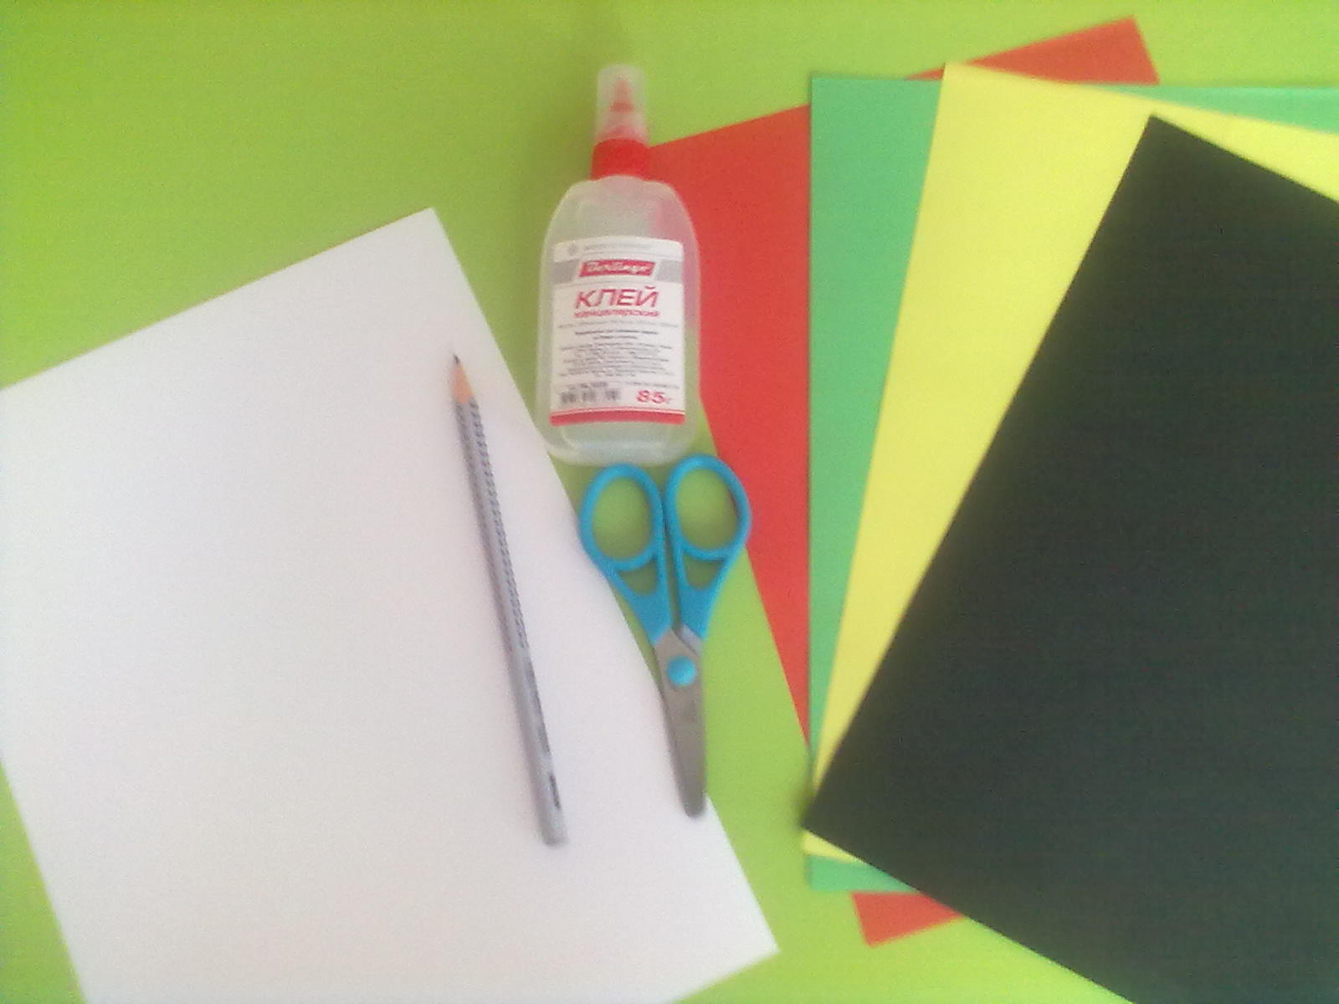
Для работы нам потребуется: 1) лист белого картона; 2) клей; 3) ножницы; 4) простой карандаш; 5) красная, зеленая, желтая, черная цветная бумага.

1.Для начала мы подготовим все компоненты открытки. Для этого берем лист зеленой бумаги и разрезаем его пополам.
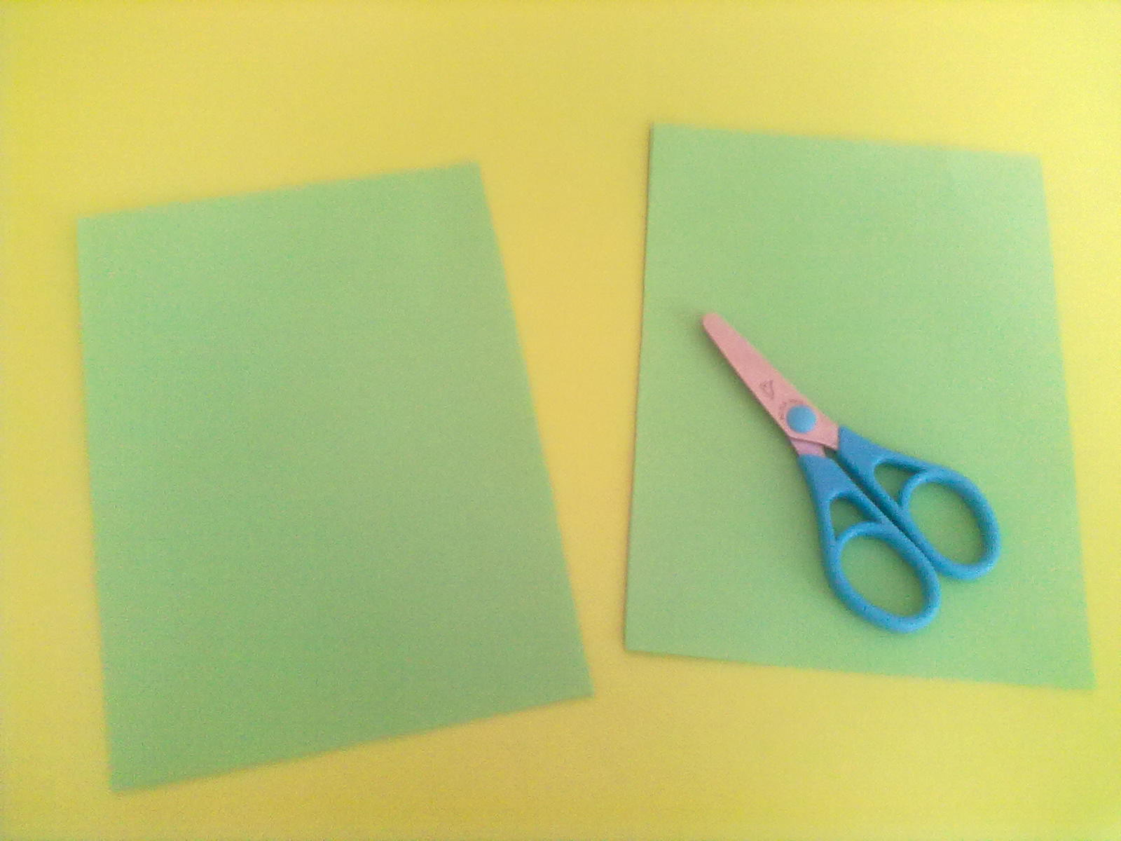

2.Каждую из половинок мы складываем еще раз пополам.
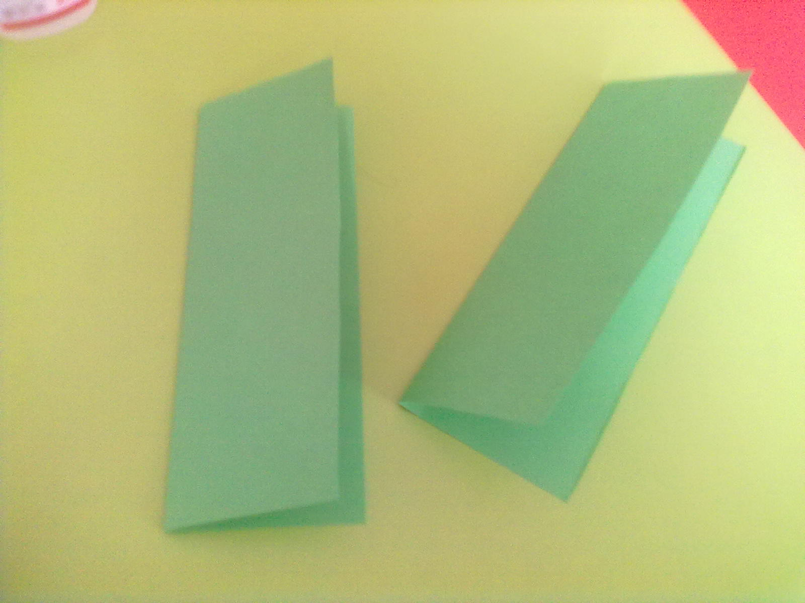

3.Далее на каждой из половинок мы рисуем контур стебелька ( можно разные контуры).
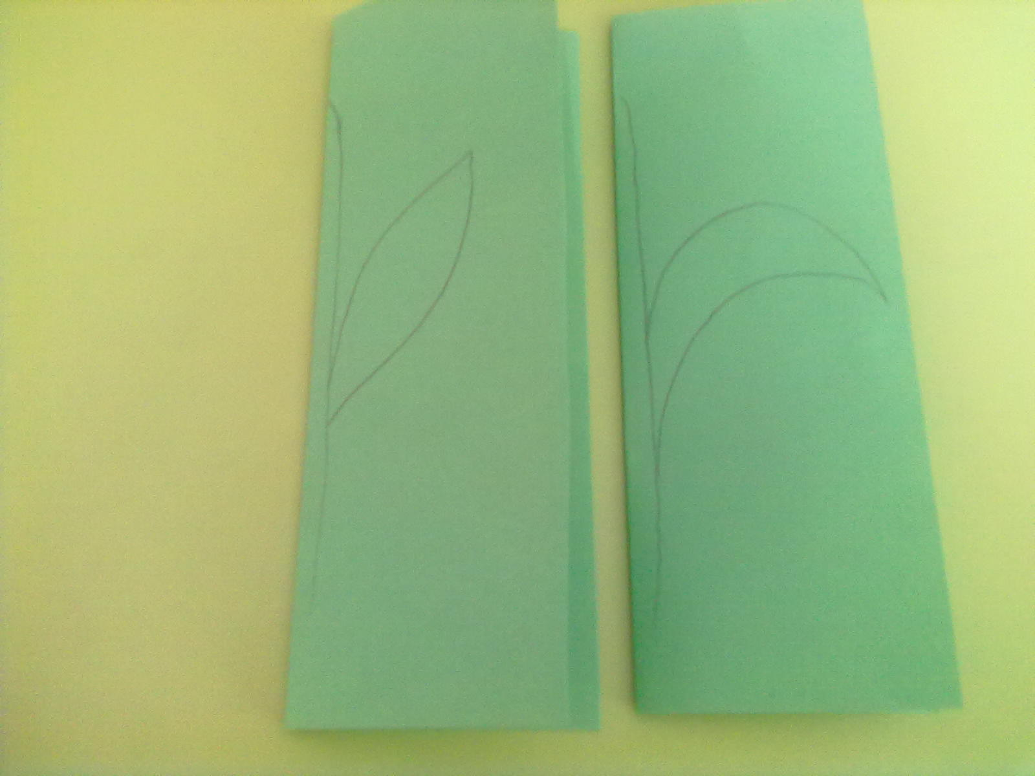
4.И с помощью ножниц мы их вырезаем. Первые компоненты готовы.
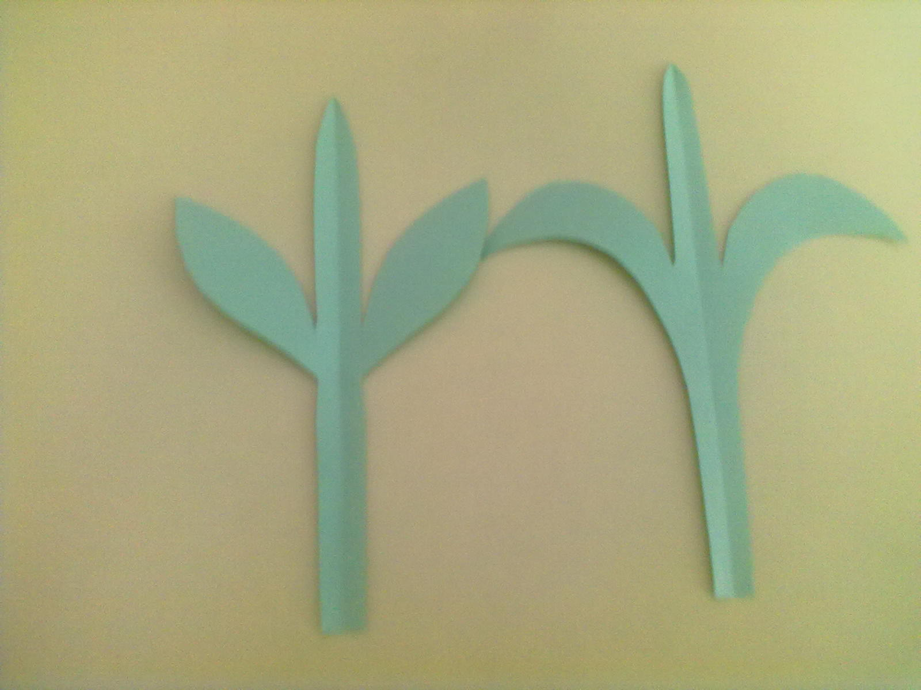
5.Далее мы повторяем пункты 1 и 2 с красной бумагой.
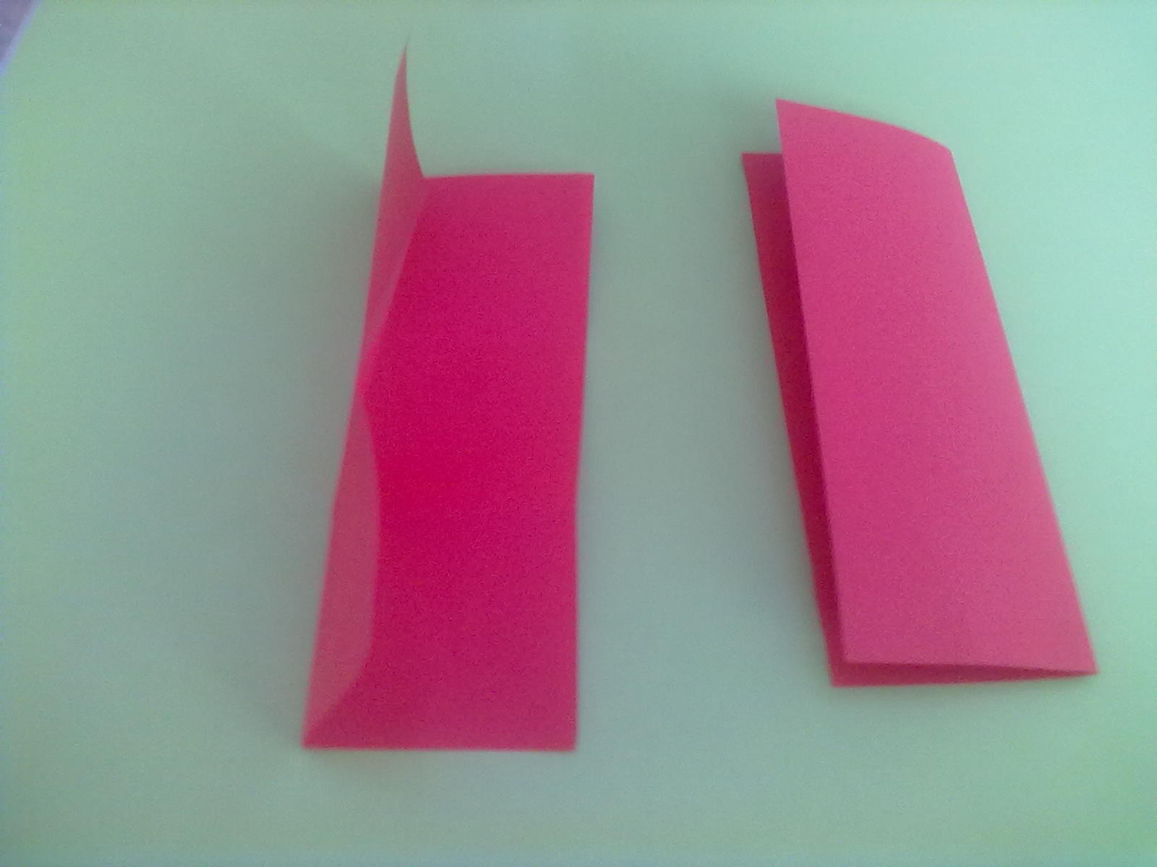
6. Теперь каждую из половинок мы складываем «гармошкой» в 3 слоя.
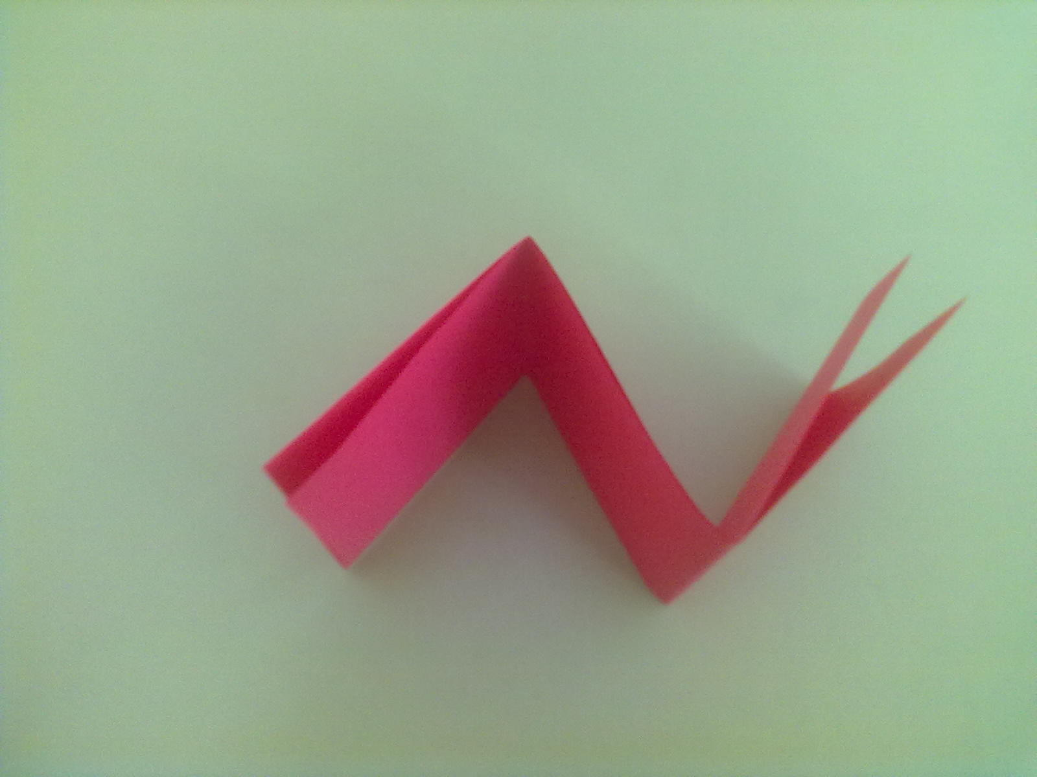

7. На одной «гармошке» мы рисуем контур сердца, а на второй контур тюльпана.
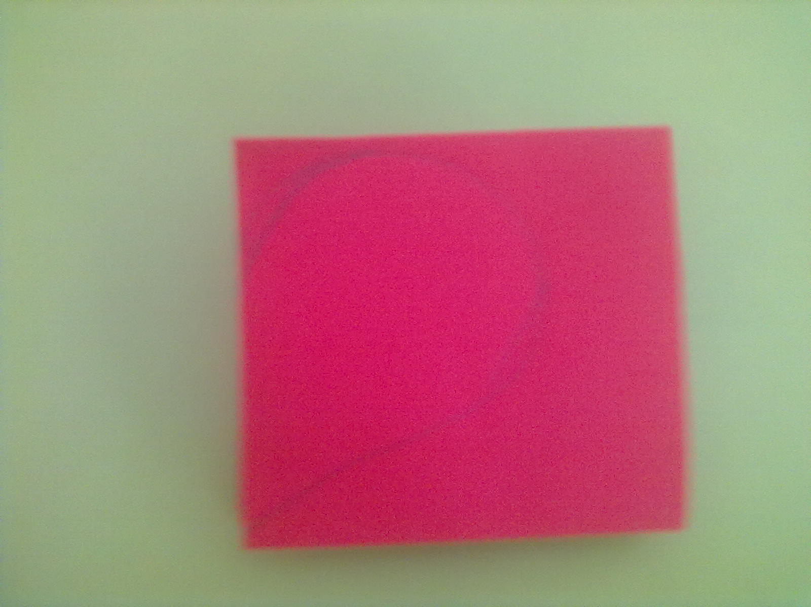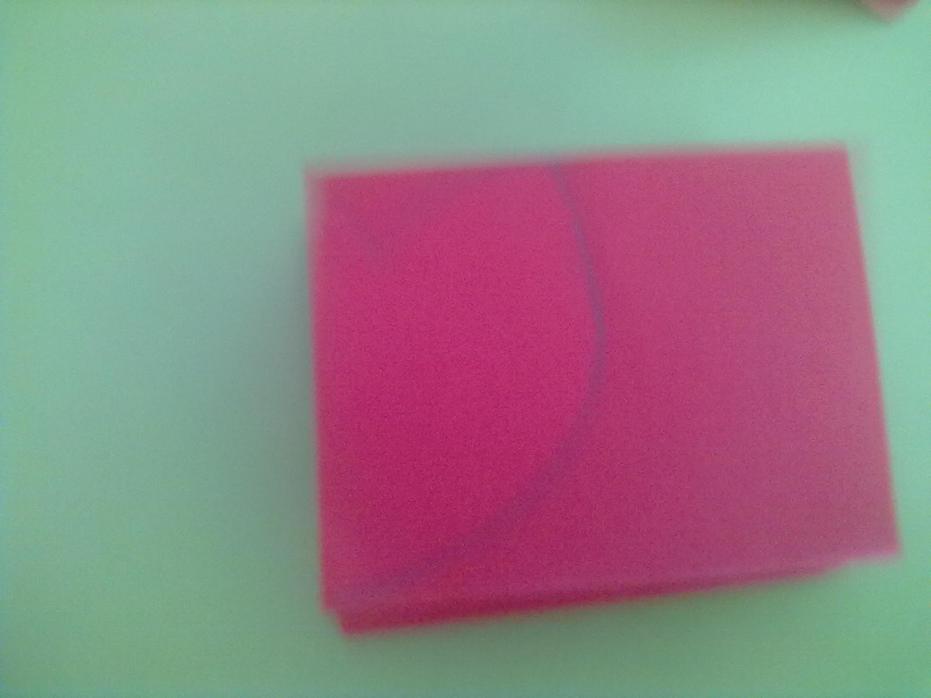
8. Ножницами вырезаем и получается…
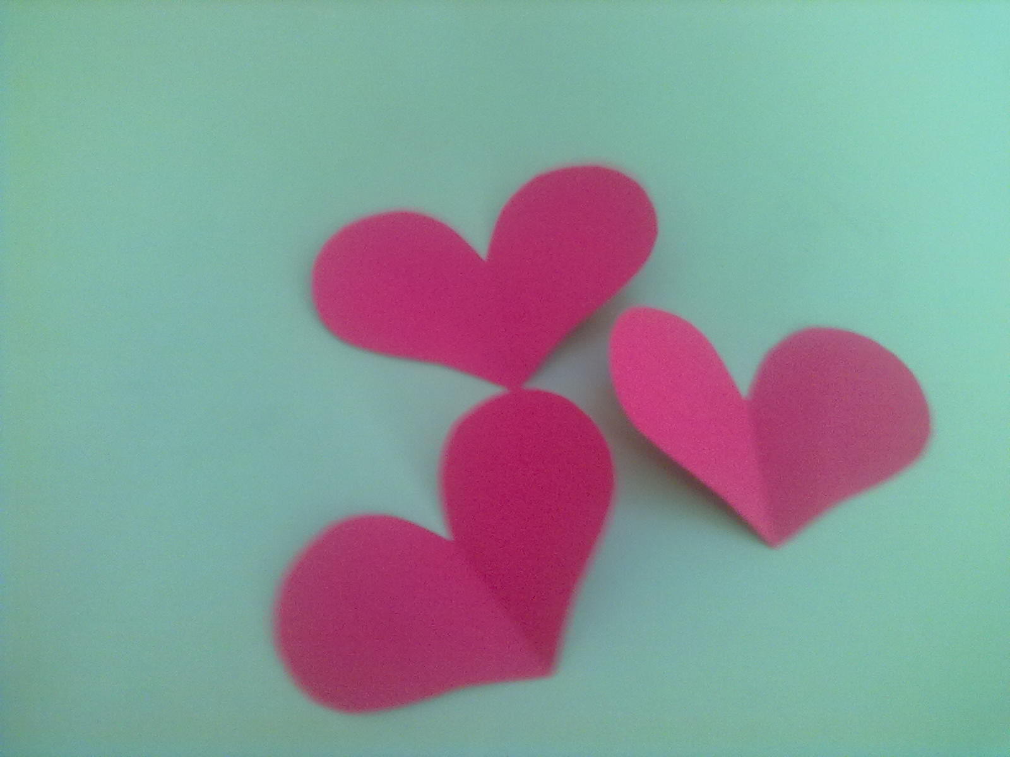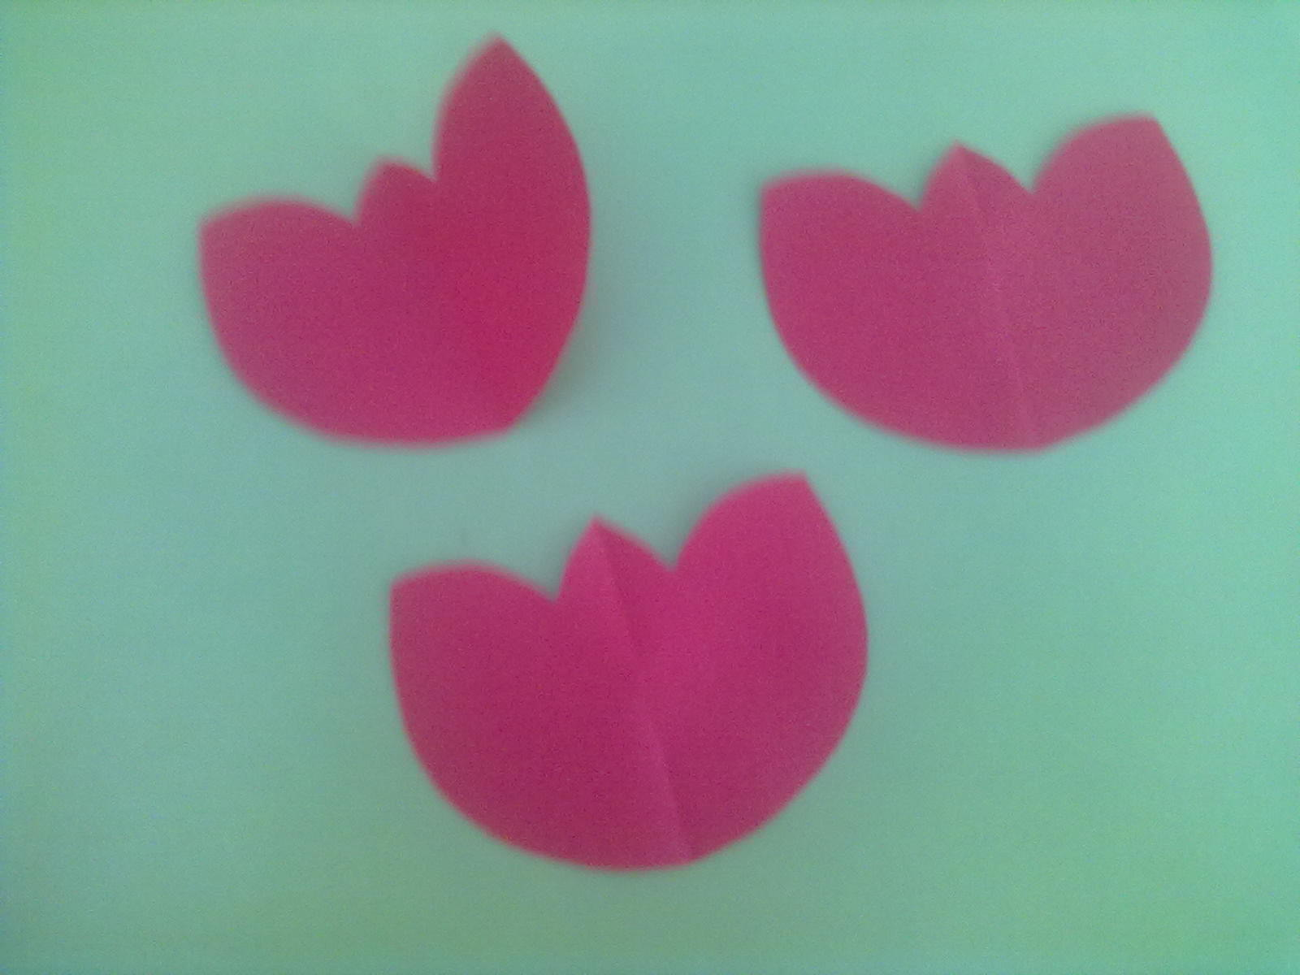
по 3 сердечка и тюльпана.
9. Далее идет черед тычинок. Для этого нам нужна тоненькая полоска желтой бумаги, которую мы делим на 4 полоски длиной по 2 см.
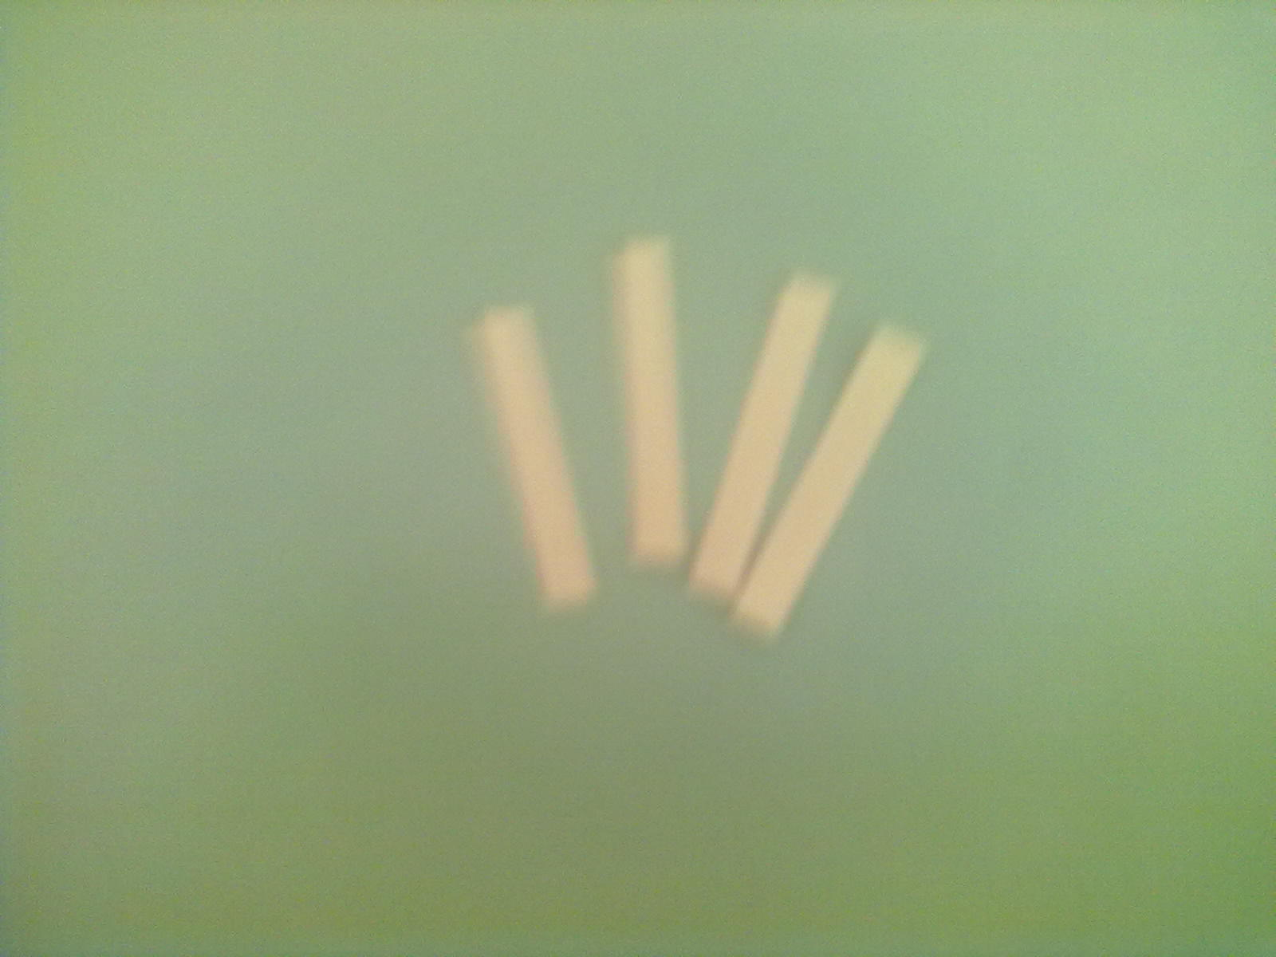
10. Из черной бумаги вырезаем маленькие прямоугольники, по ширине совпадающие с тычинками и приклеиваем наверх наших полосок.
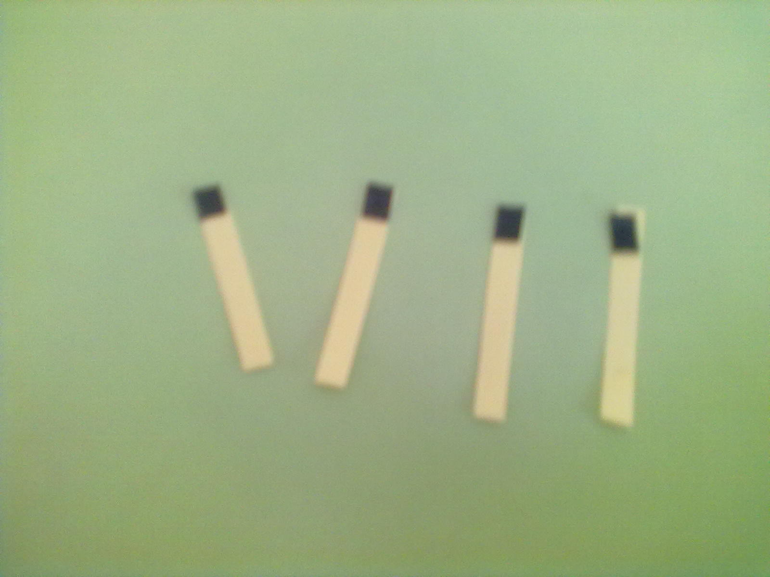

Все компоненты готовы и мы можем приступить к изготовлению открытки.

11. Далее приклеиваем на него один из стебельков.
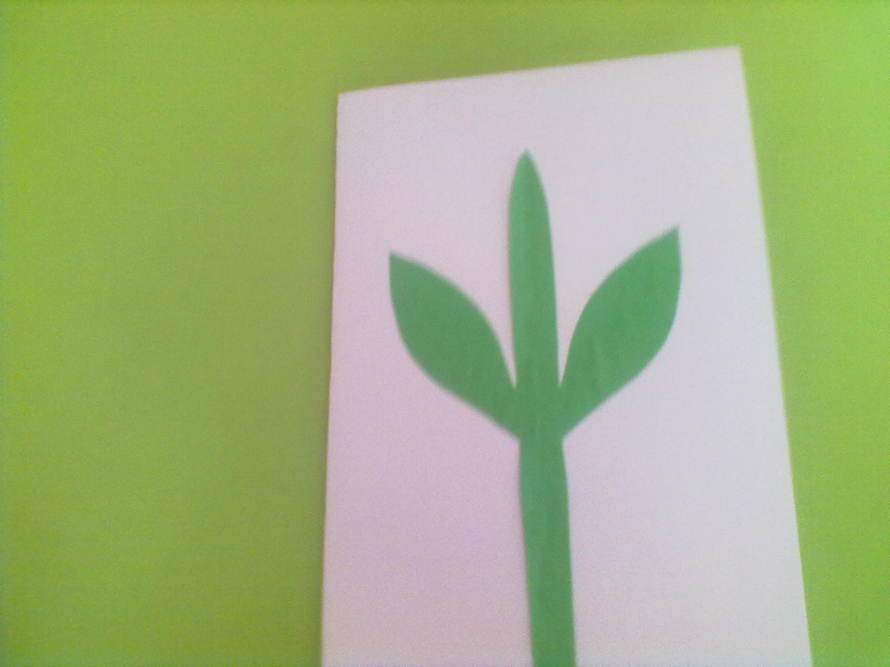
12. Берем одно сердечко, одну половину мажем клеем и приклеиваем так, чтобы сгиб сердечка совпадал со стебельком, при этом вторая половина сердечка остается свободной.
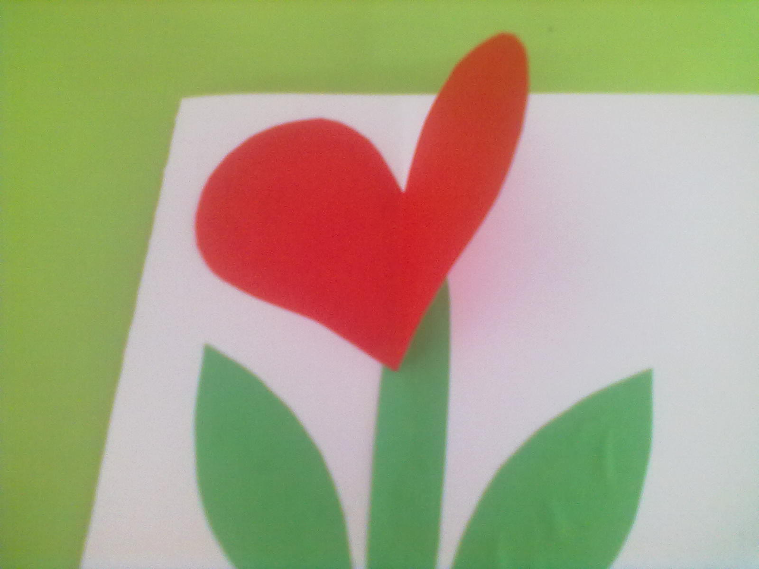

13. У второго сердечка мы также мажем половину и приклеиваем ее к свободной половине первого сердца.
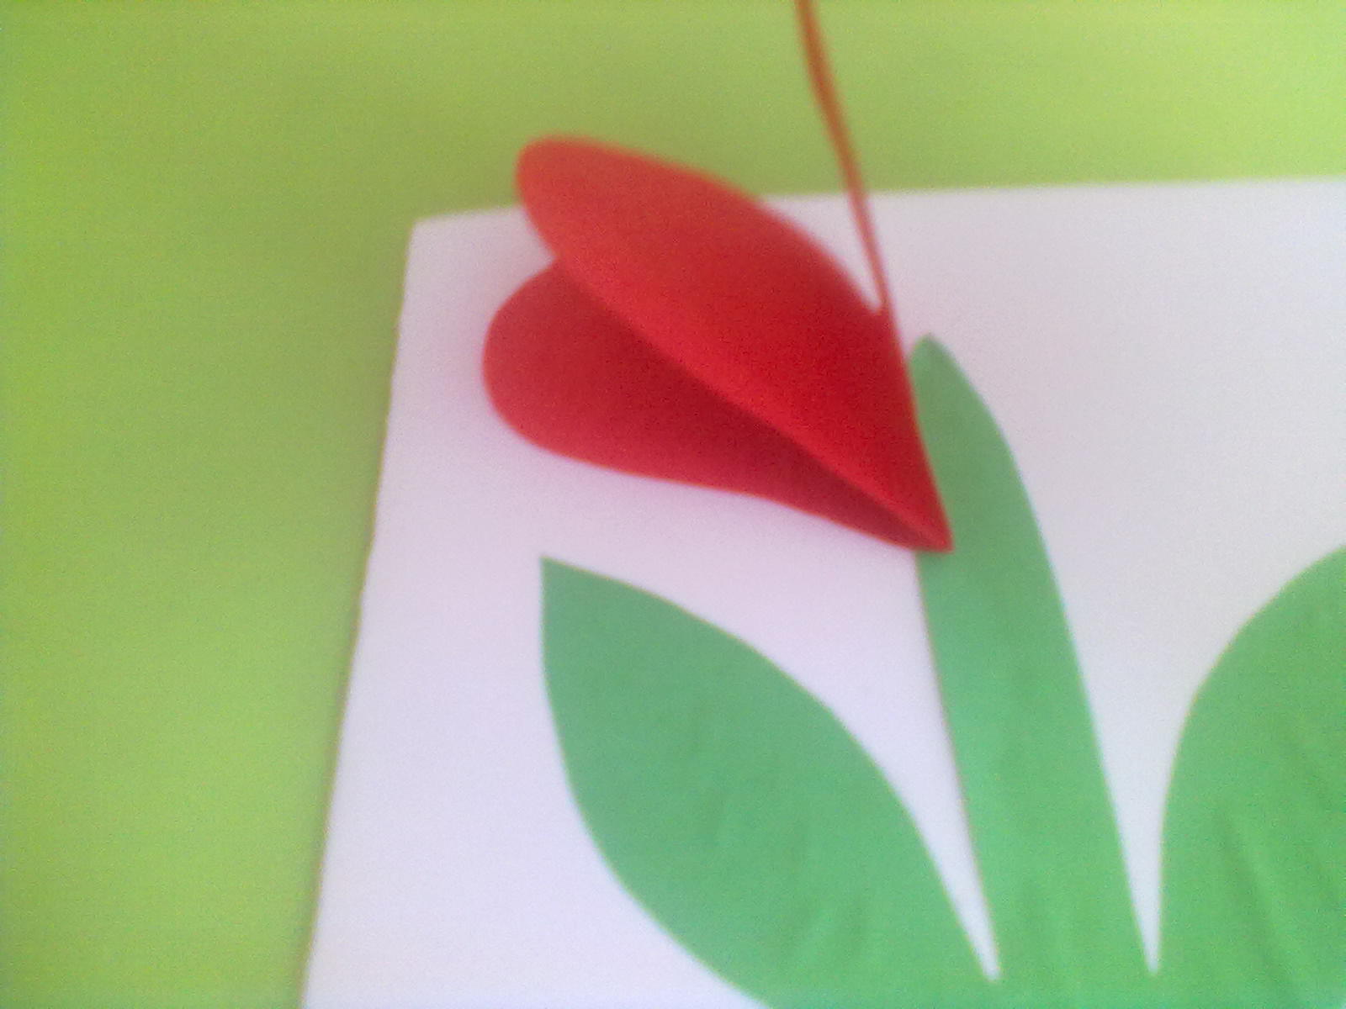

14. Третье сердечко мы мажем клеем полностью. Одну половину склеиваем со свободной половиной второго сердца, а вторую приклеиваем к картону и получаем…
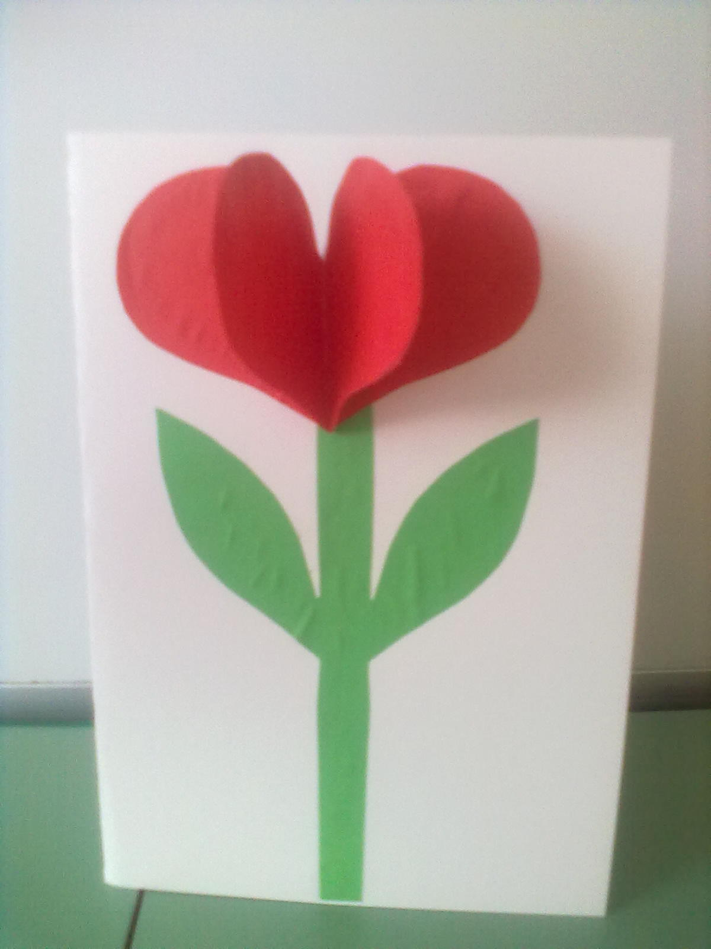
15. Далее мы разворачиваем нашу открытку и второй стебель мы приклеиваем прямо в стык.
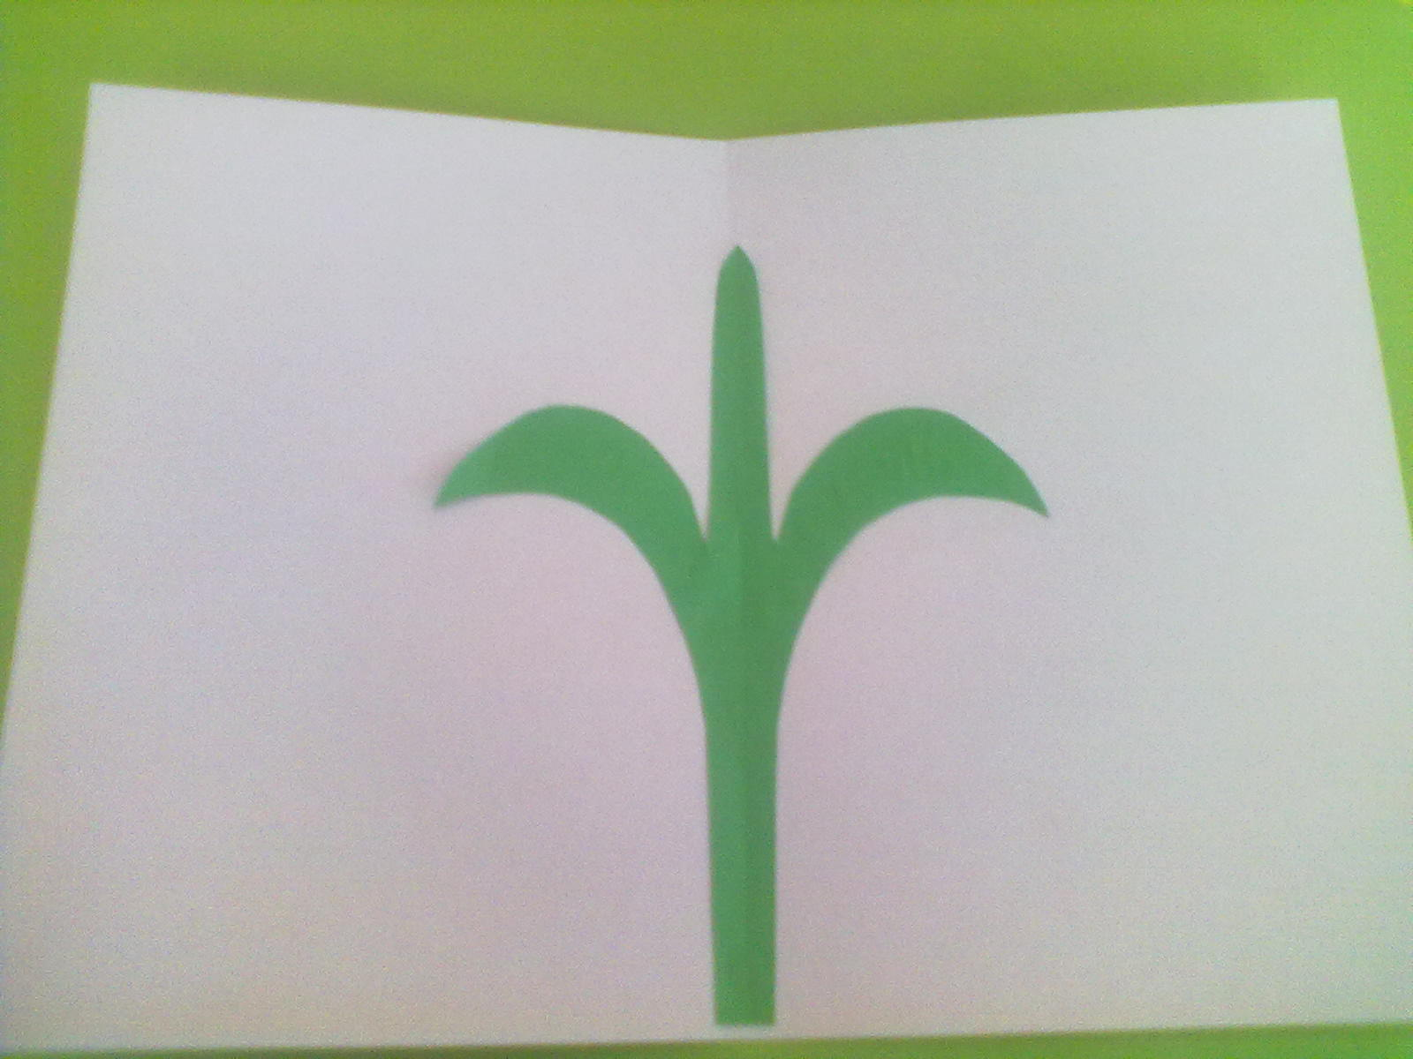

16. Первый цветок тюльпана мы приклеиваем так же как и первое сердце (п.12).
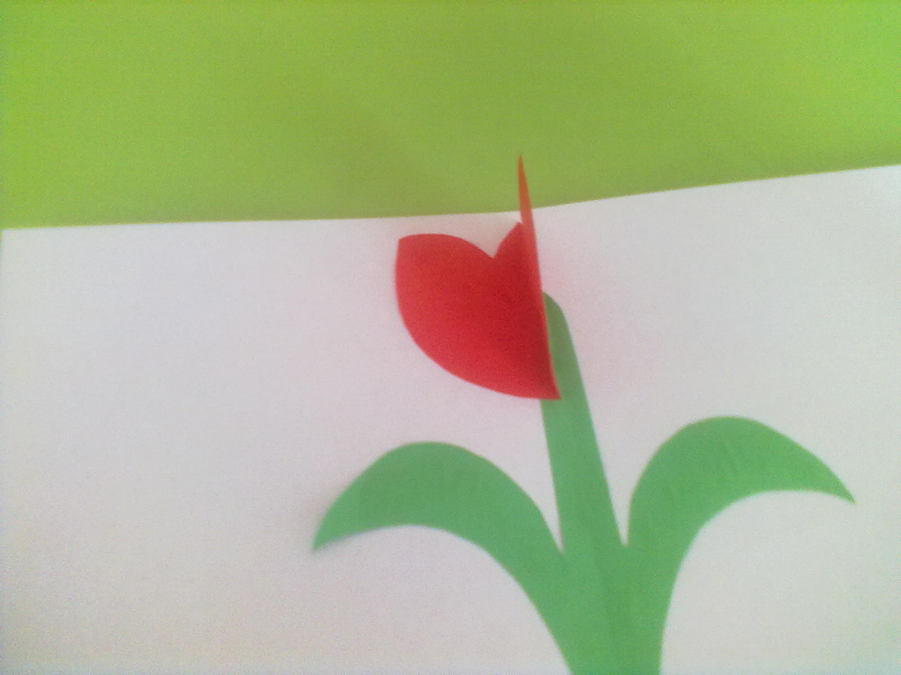
18. На второй цветок мы сначала приклеиваем тычинки, а потом повторяем п.13.
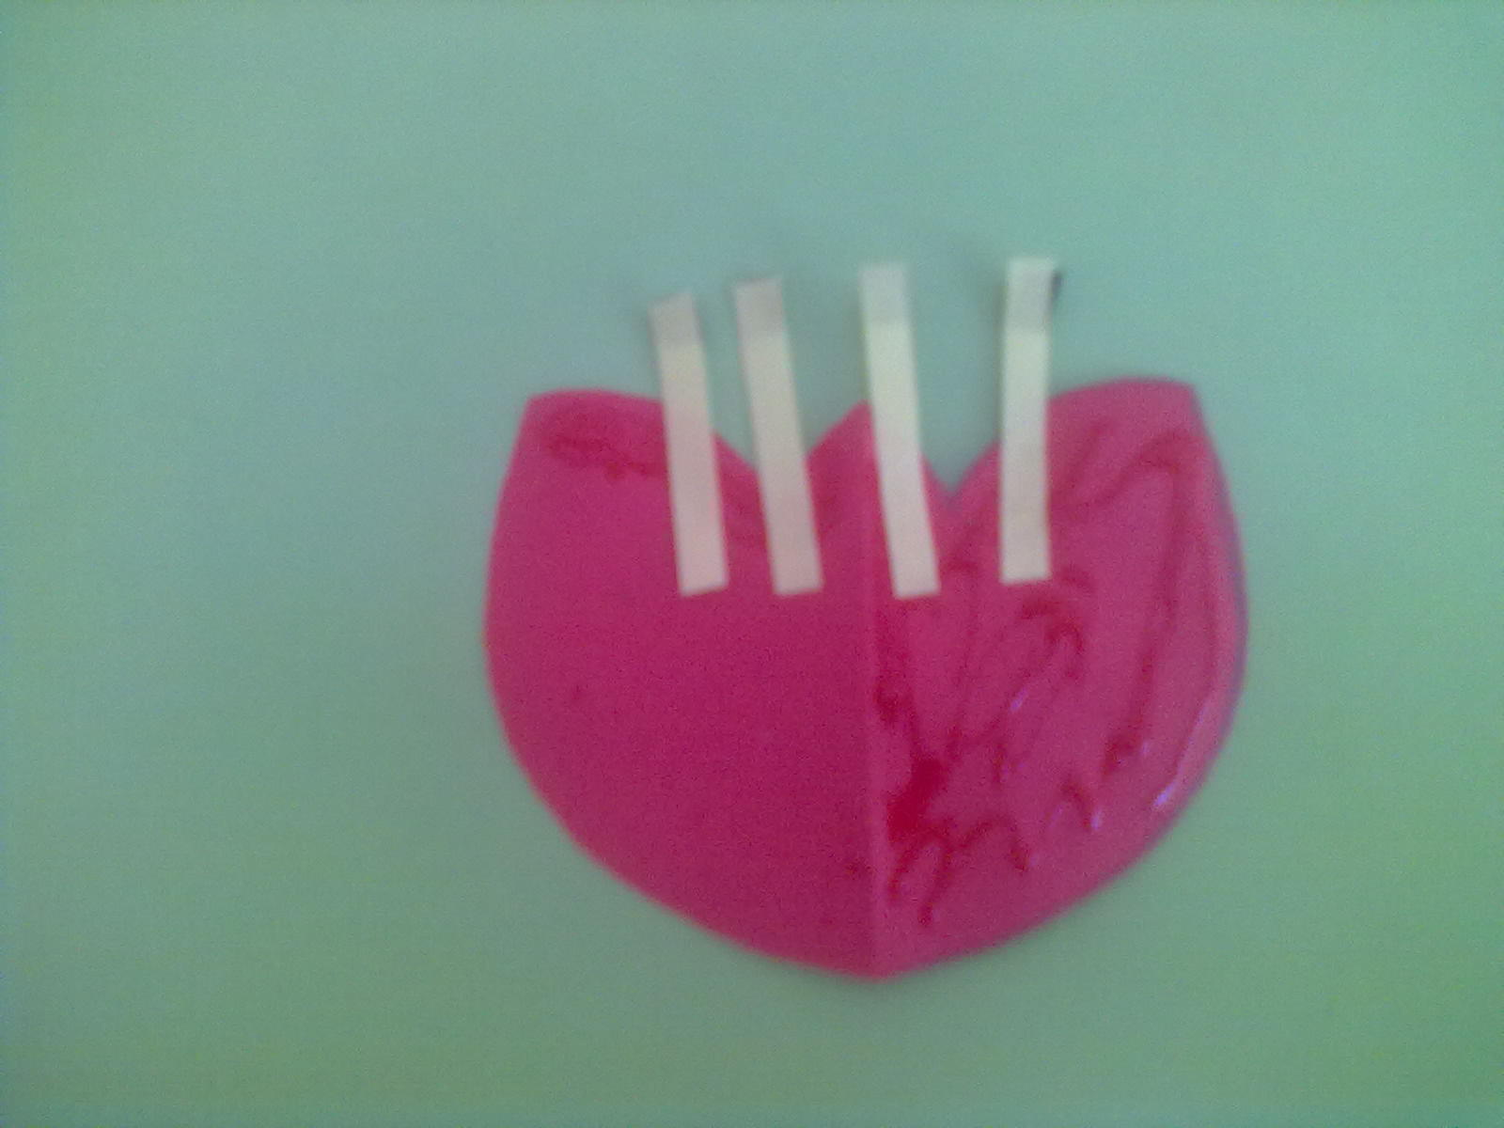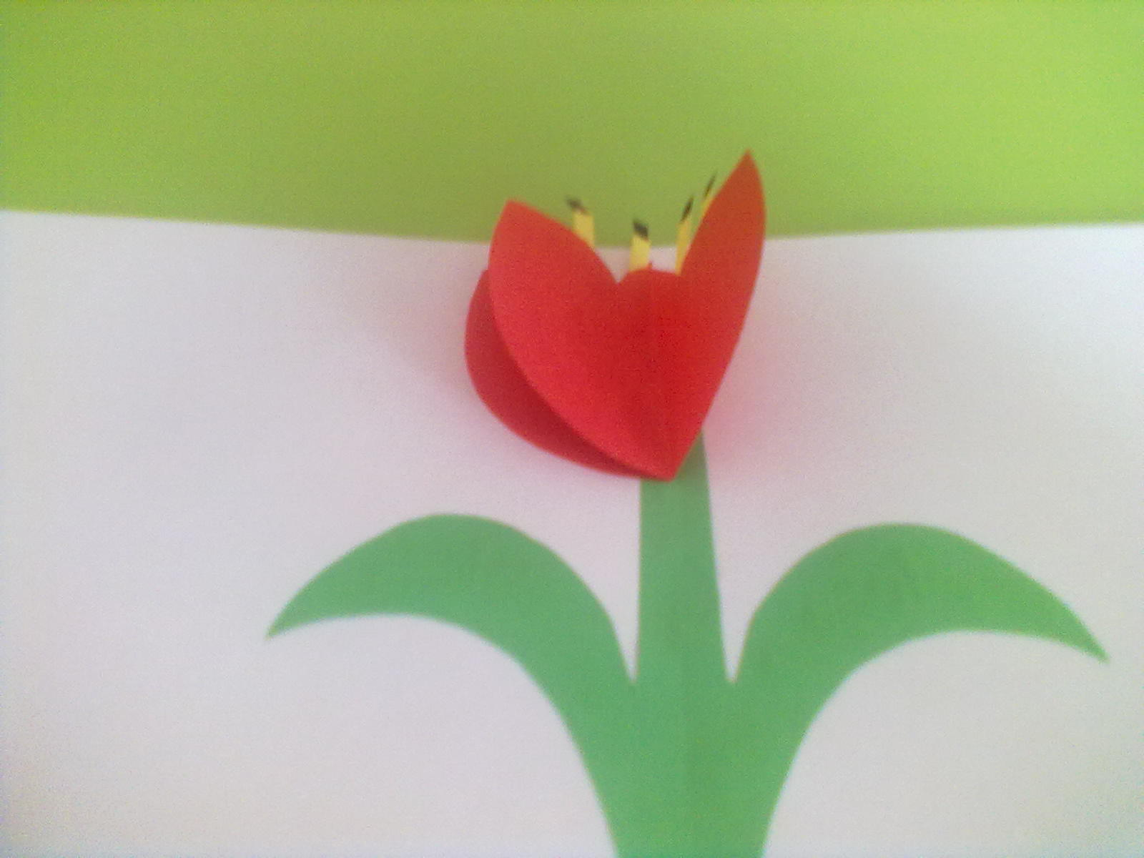
19. Третий тюльпан мы приклеиваем так же, как в п.14. Получается…
